

Índice IESE de Incertidumbre Económica (I3E)

Las primeras medidas del gobierno calman los mercados

El Índice IESE de Incertidumbre económica baja 27 puntos en enero y se sitúa en134

Madrid, 1 de febrero de 2012 -. El Índice IESE de Incertidumbre Económica descendió 27 puntos durante el mes de enero situándose en los 134 puntos, en una escala de 0 a 200. Estos datos parecen indicar que las medidas económicas anunciadas por el nuevo ejecutivo han contribuido a disminuir la tónica de incertidumbre generalizada de los últimos meses. El descenso se ha dejado ver en todas la variables del I3E: la incertidumbre sobre la bolsa ha bajado 15 puntos situándose en 117; la del cambio dólar-euro, 13 puntos, rebajando su valor a 101, la incertidumbre sobre el petróleo baja 15 puntos y se sitúa en 40. La incertidumbre sobre la deuda española, aunque baja 40 puntos, se mantiene todavía a un nivel muy alto de 245.
“Pese a que las medidas anunciadas por el gobierno han contribuido a disminuir la desconfianza económica, la incertidumbre sobre la deuda todavía permanece a niveles muy altos, reflejando todavía una alta inestabilidad a nivel europeo. La inestabilidad en los precios del petróleo se sitúa en niveles históricamente mínimos, mientras que la bolsa y las divisas han reducido su volatilidad a niveles muy normales”, afirma el profesor del IESE, Miguel Angel Ariño, responsable del Índice.

VALOR DEL ÍNDICE EN ENERO 2012 | 134
VARIACIÓN RESPECTO A DICIEMBRE 2011 | -27

El Índice IESE de Incertidumbre Económica I3E, es un indicador que elabora el International Center for Decision Making (ICDM) del IESE para reflejar de un modo sintético la incertidumbre existente sobre la coyuntura económica. El índice está ajustado de modo que su valor medio en la década 2000-2009 es de 100. En la práctica el valor se mueve entre 0 y 200. Valores del índice menor que 100 indican una incertidumbre económica inferior al promedio de la década anterior, y valores del índice por encima de 100 indican una mayor incertidumbre económica.
El índice general I3E refleja la amplitud de las variaciones de la tasa de crecimiento diaria de cuatro variables económico-financieras representativas de la situación de la economía:

- IBEX 35
- Tasa de cambio Dólar – Euro ($ / €)
- Precio del barril de petróleo Brent
- Precios del bono español a 10 años

La Tabla adjunta muestra, además del Índice general I3E, los índices parciales de incertidumbre ocasionados por el IBEX 35, la de la tasa de cambio $/€, la del precio del petróleo y la del bono español a 10 años. Estos cuatro índices parciales también tienen un valor medio de 100, y se mueven entre 0 y 200. A mayores valores de los índices, mayor incertidumbre.

Valores del Índice

Mes | Índice General | Índice IBEX | Índice $ / € | Índice Brent | Índice Bono-10
Febrero-11 | 103 | 104 | 88 | 61 | 158
Marzo-11 | 84 | 97 | 90 | 39 | 126
Abril-11 | 97 | 92 | 104 | 45 | 150
Mayo-11 | 106 | 88 | 118 | 73 | 140
Junio-11 | 117 | 109 | 121 | 91 | 129
Julio-11 | 129 | 115 | 116 | 56 | 201
Agosto-11 | 145 | 141 | 109 | 66 | 218
Septiembre-11 | 145 | 149 | 115 | 72 | 199
Octubre-11 | 134 | 138 | 125 | 74 | 166
Noviembre-11 | 143 | 138 | 127 | 64 | 202
Diciembre-11 | 161 | 132 | 114 | 55 | 285
Enero-12 | 134 | 117 | 101 | 40 | 245

Evolución histórica del Índice

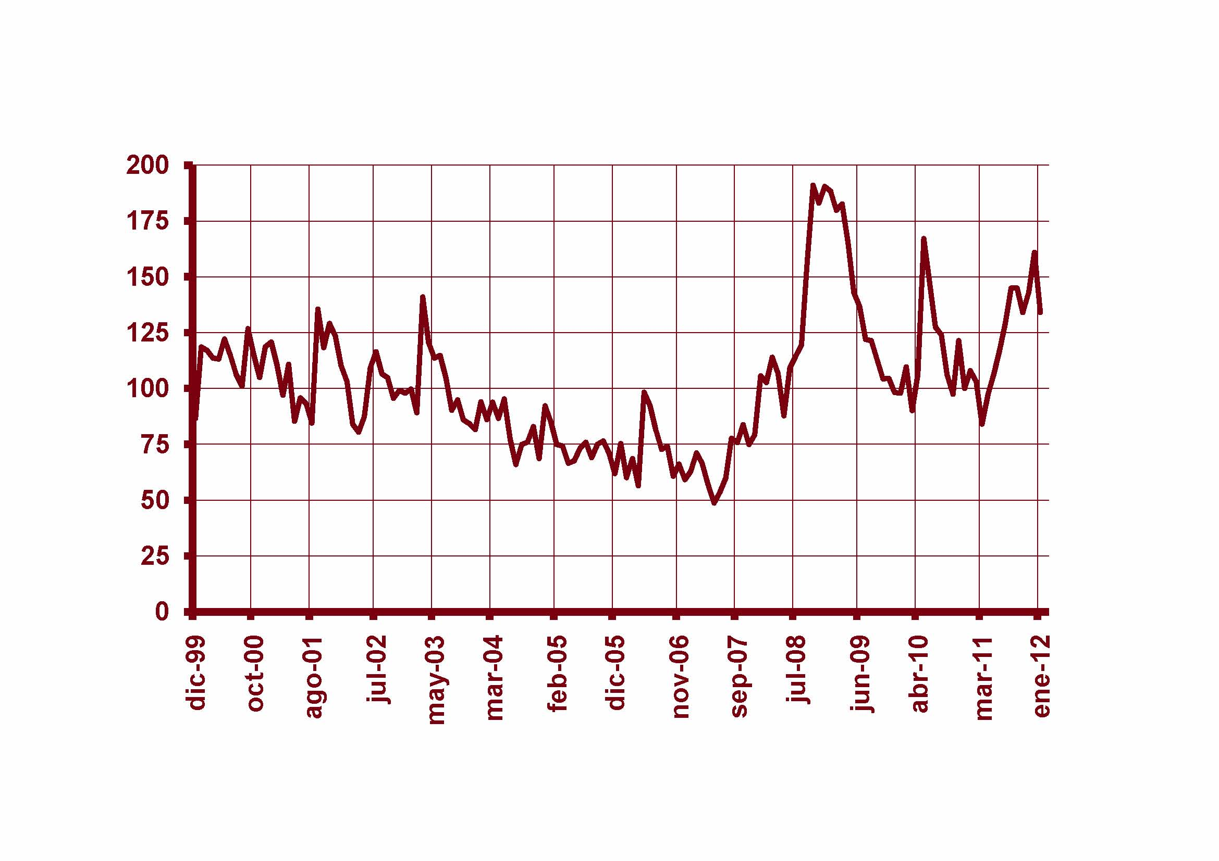
El gráfico muestra la evolución del Índice, cuyo valor medio a lo largo de la década 2000-2009 ha sido 100. Puede observarse que al principio de la década el Índice fluctúa entre 100 y 150, reflejando una alta incertidumbre en aquellos años, causada por la explosión de la burbuja de las punto.com, los escándalos de Enron, Worldcom, etc y los ataques terroristas del 11.S. Posteriormente, conforme avanza la década la situación se estabiliza, la incertidumbre disminuye y el Índice se sitúa en niveles entre 50 y 100.
La incertidumbre vuelve a aumentar en la segunda mitad del 2007 con la crisis de las hipotecas subprime, pero es después del verano del 2008 cuando la crisis bancaria norteamericana y del resto del mundo hace subir el valor del índice a cerca de 200. Conforme se va teniendo información de la magnitud de la crisis, la incertidumbre disminuye a niveles más normales y es en abril de 2010 cuando la crisis de la deuda griega levanta dudas de la solvencia de algunos estados de la UE y vuelve a poner al Índice en torno a 150. En noviembre de 2010 el índice vuelve a subir debido a la crisis de la deuda de Irlanda, moderándose esta incertidumbre en el pasado diciembre.
Muchas decisiones empresariales y personales, tanto a corto como a largo plazo, se toman en función de la incertidumbre económica existente. El objetivo de la elaboración de este índice es dar una medida cuantificable de esta incertidumbre que permita tomar decisiones sobre una información libre de sesgos subjetivos. En los últimos 2-3 años se ha detectado un enorme incremento de la incertidumbre sobre la situación económica. Los mercados financieros han mostrado unas fluctuaciones no observadas hasta ahora y hay un sentimiento generalizado por parte de las empresas, y de los ciudadanos de gran incertidumbre sobre la situación económica. La magnitud de la crisis que estamos viviendo no hace sino aumentar el impacto de esta incertidumbre en la vida de las empresas y de las familias.
Publicación
El Índice IESE de Incertidumbre Económica I3E, es un indicador que elabora el International Center for Decision Making (ICDM) del IESE que pretende reflejar de manera sintética la evolución mensual de la incertidumbre existente sobre la situación económica.
El índice tiene periodicidad mensual, y además de poder encontrarse en esta página (http://blog.iese.edu/icdm/i3e-2/), puede también seguirse en http://twitter.com/MiguelArino

Para más información:

Ana Sesé / Clara Castillejo  Dirección de Comunicación Cataluña  IESE – Universidad de Navarra  Tel. 93 253 64 29 / 607 214 499  Mail: sese@iese.edu / ccastillejo@iese.edu  http://www.iese.edu/ | Ignacio Bel / Begoña Carnero / María Gil-Casares  Dirección de Comunicación Nacional  IESE – Universidad de Navarra  Tel. 91 311 30 80 / 91 211 30 00  Mail: bel@iese.edu / bcarnero@iese.edu / MGilcasares@iese.edu  http://www.iese.edu/

